Załącznik Nr 6
do Uchwały nr XIX/148/09
Rady Gminy Stawiguda
z dnia 22.01.2009



PLAN ODNOWY
MIEJSCOWOŚCI
PLUSKI - RYBAKI

w gminie Stawiguda

2008 rok

Spis treści

Wstęp

Charakterystyka sołectwa Pluski - Rybaki

Inwentaryzacja zasobów służących odnowie sołectwa
- Ocena mocnych i słabych stron sołectwa ( analiza SWOT)
- Opis planowanych zadań inwestycyjnych i przedsięwzięć aktywizujących społeczność lokalną

Wstęp

Odniesienie do dokumentów strategicznych

Plan Odnowy Miejscowości Pluski - Rybaki jest spójny z Programem Rozwoju Obszarów Wiejskich na lata 2007 - 2013, Osią 3: Jakość życia na obszarach wiejskich i różnicowanie gospodarki wiejskiej – działaniem 3.4 Odnowa i rozwój wsi.

Plan Odnowy Miejscowości Pluski - Rybaki służy do określenia kierunków rozwoju miejscowości oraz wyznacza konkretny projekt do realizacji na lata 2008- 2015

W zakresie realizacji Strategii Rozwoju Społeczno - Gospodarczego Województwa Warmińsko – Mazurskiego do roku 2020 projekt wpisuje się w realizację celów strategicznych:

I. Konkurencyjna Gospodarka ze szczególnym uwzględnieniem celu operacyjnego: Wzrost Potencjału Turystycznego.
II. Wzrost Aktywności Społecznej.
III. Wzrost Liczby i Jakości Powiązań Sieciowych.

Plan wpisuje się w główny cel Regionalnego Programu Operacyjnego Warmia i Mazury na lata 2007 – 2013, jakim jest Wzrost konkurencyjności gospodarki oraz liczby i jakości powiązań sieciowych oraz jego cele szczegółowe:

- Wzrost konkurencyjności firm, produktów i usług.
- Wyższa konkurencyjność województwa jako miejsca pracy i życia.
- Poprawa połączeń sieciowych województwa warmińsko-mazurskiego.

Plan jest spójny z Planem Rozwoju Lokalnego Gminy Stawiguda oraz Strategią Rozwoju Gminy Stawiguda do 2015 roku – z kierunkiem planowanych zadań wpływających na poprawę sytuacji w gminie Stawiguda, jak również ze Studium Uwarunkowań i Kierunków Zagospodarowania Przestrzennego Gminy Stawiguda.

Plan Odnowy Miejscowości Pluski - Rybaki został przygotowany zgodnie z wytycznymi rozporządzenia Ministra Rolnictwa i Rozwoju Wsi z dnia 14 lutego 2008 roku w sprawie szczegółowych warunków i trybu przyznawania pomocy finansowej w ramach działania „Odnowa i rozwój wsi” objętego Programem Rozwoju Obszarów Wiejskich na lata 2007-2013.

I. Charakterystyka sołectwa Pluski - Rybaki

Wieś Pluski położona jest w gminie Stawiguda, w powiecie olsztyńskim, w województwie Warmińsko – Mazurskim. Od miasta wojewódzkiego Olsztyn dzieli ją 18 km. Jej historia sięga 1407 roku, kiedy to została założona przez kapitułę warmińską na prawie chełmińskim. Zasadźcą był Stefan Dawgela otrzymując 30 włók. Wieś nosiła nazwę Plautzig.

W Pluskach urodził się Jakub Bem, działacz warmiński, przewodniczący Komisji Plebiscytowej w Gietrzwałdzie. W okresie międzywojennym Pluski stanowiły silny ośrodek polskości. W roku 1919 działała szkoła polska, ustanowiona ponownie w latach 1930 - 1937 .

Wieś położona jest nad jeziorem Pluszne. Jest miejscowością typowo letnią. Oprócz funkcji mieszkaniowej sołectwo pełni przede wszystkim funkcje turystyczne oraz handlowo-usługowe.

Powierzchnia sołectwa Pluski, w skład którego wchodzi wieś Pluski to 6 615,77ha. Sołectwo zamieszkuje około 300 osób. Mieszkańcy to rzemieślnicy, prywatni przedsiębiorcy, rolnicy, renciści, ludzie nauki, kultury i sztuki.

Lokalizacja Gminy Stawiguda w układzie administracyjnym powiatu

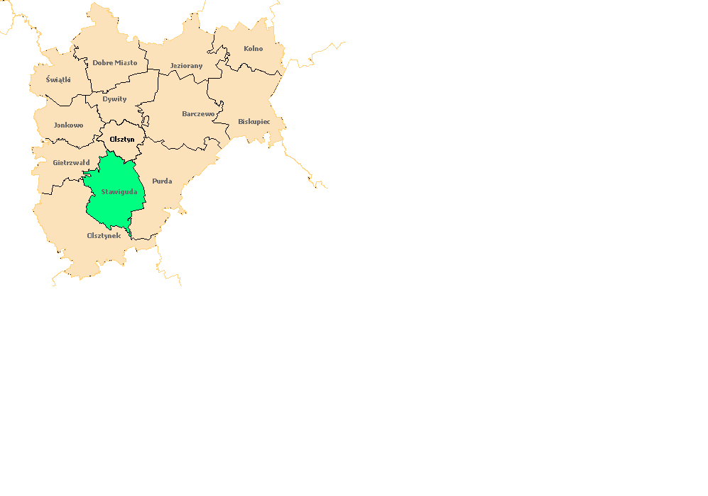
Źródło: Wikipedia.org

II. Inwentaryzacja zasobów służących odnowie sołectwa

1. Zasoby przyrodnicze

Sołectwo Pluski-Rybaki położone jest w otoczeniu sosnowo-świerkowych lasów. Jeden z głównych walorów przyrodniczych stanowi jezioro Pluszne. Ponadto istotnymi zasobami przyrodniczymi miejscowości są: okazały dąb uznany jako pomnik przyrody o obwodzie 565cm i wysokości 27m oraz wyspa na jeziorze Pluszne. W okolicznych lasach występują liczne gatunki roślin i zwierząt chronionych.

Sołectwo Pluski należy do Obszaru Natura 2000 (Puszcza Napiwodzko-Ramucka).

- Zasoby kulturowe

Z zabytków zachowały się dwie chałupy drewniane nr 21 i 25 kryte strzechą, kapliczka, a także budynek szkoły polskiej, w której kiedyś był kościół.

Obiekty archeologiczne: stanowisko A-A 191 znajdujące się na wyspie na jeziorze Pluszne wskazuje na osadę z wczesnej epoki żelaza oraz pozostałości po starożytnej osadzie wodnej. Do zasobów kulturowych zalicza się także cmentarzysko kurhanowe znajdujące się w pobliżu miejscowości Pluski.

3. Zasoby obiektów i terenów

Do obiektów i terenów sołectwa zalicza się:

- działki mieszkalno-usługowe,
- boisko sportowe,
- Termy Medical WARMIA PARK,
- remizę strażacką,
- kościół,
- sklepy,
- „Restaurację Złoty Strug” wraz z miejscami noclegowymi,
- leśniczówkę,
- budynek szkoły polskiej,
- przystań wodną,
- kąpielisko niestrzeżone,
- gospodarstwo rybne,
- gospodę,
- salę sołecką,
- smażalnię ryb,
- bary,
- wypożyczalnię sprzętu pływającego, czynną w okresie letnim.

4. Zasoby infrastruktury społecznej

Jedynym zasobem infrastruktury społecznej jest sala sołecka.

5. Zasoby infrastruktury technicznej

Sołectwo Pluski wyposażone jest w:

- sieć wodociągową, kanalizacyjną oraz telefoniczną,
- drogi powiatowe, gminne i lokalne,
- zorganizowaną zbiórkę i wywóz śmieci,
- PKS.

6. Zasoby gospodarki i rolnictwa

Sołectwo pełni funkcję handlowo-usługowe. Posiada:

- gospodarstwa rolne,
- sklepy,
- zakłady rzemieślnicze i usługowe.

7. Kapitał społeczny i ludzki

W sołectwie Pluski - Rybaki występuje kilka organizacji społecznych. Są to:

- Ochotnicza Straż Pożarna z ratownictwem wodnym,
- Rada Parafialna,
- Rada Sołecka,
- Koło Gospodyń Wiejskich,
- Społeczno - Kulturalne Stowarzyszenie Miłośników Plusk, Puszczy Łańskiej, Południowej Warmii i Galindii Zachodniej,
- Uniwersytet Leśnej Kniei,
- Szkółka Żeglarska,
- Klub Żeglarski,
- Chór wiejski (Instruktor z GOK w Stawigudzie).

8. Zasoby finansowe

Środki przekazywane przez gminę, możliwości pozyskiwania od sponsorów, możliwość pozyskania środków unijnych.

III. Ocena mocnych i słabych stron sołectwa (Analiza SWOT)

Mocne strony

- Parafia Rzymsko-Katolicka,
- pełna infrastruktura wodociągowa, kanalizacyjna, telefoniczna,
- zorganizowany wywóz śmieci,
- punkty handlowe i gastronomiczne,
- brak uciążliwego przemysłu,
- możliwość rozwoju agroturystyki,
- poprawa warunków życia mieszkańców,
- forma własności mieszkań (ponad 90% to własność prywatna),
- posesje letniskowe ludności zamiejscowej.

Słabe strony

- brak inicjatyw społecznych,
- brak zaangażowania społeczeństwa w życie wsi,
- niska aktywność gospodarcza ludności,
- brak rodzimego produktu,
- brak wypracowanej regionalnej marki,
- brak budownictwa komunalnego,
- brak inwestorów tworzących miejsca pracy,
- zły stan dróg osiedlowych i dojazdowych do zabudowań,
- niezbyt wysoka świadomość ekologiczna mieszkańców,
- bezrobocie,
- brak miejsc pracy,
- odpływ wykształconej ludności,
- ubożenie społeczeństwa,
- spadek przyrostu naturalnego,
- mały udział ludności w życiu kulturalnym,
- brak lokalnych liderów,
- brak drugiego etapu kanalizacji,
- brak infrastruktury telekomunikacyjnej do odbioru szerokopasmowego internetu.

Szanse

- możliwość uzyskania wsparcia finansowego z Unii Europejskiej,
- pozyskiwanie inwestorów,
- dokształcanie oraz doskonalenie zawodowe mieszkańców,
- polityka regionalna wspierająca rozwój obszarów wiejskich,
- rozwój bazy turystycznej (w tym agroturystyki),
- dostęp do Internetu,
- promocja wsi.

Zagrożenia

- bezrobocie i rosnące zubożenie społeczeństwa,
- mała aktywność społeczna mieszkańców wsi,
- niż demograficzny i starzenie się społeczeństwa,
- migracja wykształconej młodzieży do miast,
- rosnąca przestępczość i patologie społeczne,
- dominacja posesji letniskowych z ludnością z zewnątrz.

IV. Opis planowanych zadań inwestycyjnych i przedsięwzięć aktywizujących społeczność lokalną

W sołectwie za równorzędne uznano następujące cele strategiczne:

- Podniesienie standardu życia i pracy na wsi.
- Zaspokojenie potrzeb społecznych i kulturalnych.

Istotnymi do osiągnięcia są także:

- Podniesienie atrakcyjności turystycznej.
- Rozwój tożsamości społeczności wiejskiej i zachowania dziedzictwa kulturowego.

Wyznaczono cele szczegółowe do realizacji (uszeregowane wg priorytetów):

- Wyremontowanie istniejących oraz budowa nowych dróg.
- Tworzenie nowych podmiotów gospodarczych.
- Tworzenie nowych miejsc pracy.
- Budowa sieci kanalizacyjnej.
- Wzrost średniego dochodu na mieszkańca gminy.
- Wzrost wpływów do budżetu z tytułu podatków i opłat.
- Zmniejszenie bezrobocia.

Realizacji celów będzie sprzyjało zwiększenie wpływów do budżetu z tytułu dofinansowania ze środków unijnych.

Za najważniejsze przedsięwzięcia do realizacji w sołectwie uznano:

- modernizację i naprawę dróg,
- dokończenie inwestycji wodno-kanalizacyjnej,
- zorganizowanie komunikacji publicznej.

Planowane potrzeby inwestycyjne do realizacji w latach 2008-2015:

Nazwa zadania inwestycyjnego | Modernizacja głównej drogi w Pluskach
Cel | Podniesienie standardu życia na wsi
Przeznaczenie | Inwestycja będzie służyła lokalnej społeczności
Zakres inwestycji | Według istniejącego projektu, dokończenie etapu I i realizacja II etapu
Planowane źródła finansowania | Budżet gminy
Szacowane nakłady | 600 000 PLN
Okres realizacji inwestycji | 2008-2015

Nazwa zadania inwestycyjnego | Modernizacja drogi gminnej Pluski - Rybaki
Cel | Podniesienie standardu życia na wsi
Przeznaczenie | Droga przeznaczona do użytku społeczności lokalnej oraz przejazdowej
Zakres inwestycji | Położenie nowej nawierzchni
Planowane źródła finansowania | Budżet gminy, fundusze unijne, kredyt
Szacowane nakłady | 3 000 000 PLN
Okres realizacji inwestycji | 2008-2015

Nazwa zadania inwestycyjnego | Modernizacja infrastruktury telekomunikacyjnej
Cel | Podniesienie standardu życia i pracy na wsi oraz zaspokojenie podstawowych potrzeb społecznych
Przeznaczenie | Inwestycja służyć będzie całemu społeczeństwu w celach komunikacyjnych
Zakres inwestycji | Położenie nowej linii telekomunikacyjnej (Stawiguda-Pluski-Rybaki) umożliwiającej dostęp do szerokopasmowego Internetu
Planowane źródła finansowania | Budżet gminy, fundusze unijne, kredyt
Szacowane nakłady | 3 000 000 PLN
Okres realizacji inwestycji | 2008-2015

Nazwa zadania inwestycyjnego | Droga gminna od hydroforni w kierunku Chocholi
Cel | Podniesienie standardu życia na wsi
Przeznaczenie | Droga przeznaczona do użytku społeczności lokalnej oraz przejazdowej
Zakres inwestycji | Wykupienie gruntów od prywatnych właścicieli i budowa drogi
Planowane źródła finansowania | Środki gminne i unijne
Szacowane nakłady | 3 500 000 PLN
Okres realizacji inwestycji | 2008-2015

Nazwa zadania inwestycyjnego | Budowa infrastruktury wodno-kanalizacyjnej i gazyfikacja wsi
Cel | Podniesienie standardu życia i pracy na wsi
Przeznaczenie | Obiekt przeznaczony do użytku całego społeczeństwa
Zakres inwestycji | Wybudowanie nowych ciągów wodno-kanalizacyjnych i gazowych
Planowane źródła finansowania | Środki gminne i unijne
Szacowane nakłady | 10 000 000 PLN
Okres realizacji inwestycji | 2008-2015

Nazwa zadania inwestycyjnego | Plac zabaw dla dzieci
Cel | Zaspokojenie potrzeb społecznych oraz podniesienie atrakcyjności wsi
Przeznaczenie | Obiekt przeznaczony do użytku dla dzieci
Zakres inwestycji | Kąpielisko niestrzeżone w Pluskach
Planowane źródła finansowania | Środki gminne i unijne
Szacowane nakłady | 100 000 PLN
Okres realizacji inwestycji | 2008-2015

Nazwa zadania inwestycyjnego | Modernizacja dróg wewnętrznych
Cel | Podniesienie standardu życia na wsi
Przeznaczenie | Inwestycja służyć będzie całemu społeczeństwu
Zakres inwestycji | Utwardzenie nawierzchni, wykonanie chodników i oświetlenia
Planowane źródła finansowania | Środki gminne i unijne
Szacowane nakłady | 3 000 000 PLN
Okres realizacji inwestycji | 2008-2015

